Федеральное государственное автономное образовательное учреждение высшего образования «Национальный исследовательский университет ИТМО»
Факультет Программной Инженерии и Компьютерной техники

Лабораторная работа №1
по дисциплине
«Программирование»
Вариант №21510

Выполнил :
Морозов Дмитрий, группа P3116
Преподаватель :
Карасева М.А.

Оглавление
Задание 3
Исходный код программы 3
Вывод программы 5
Вывод 6

Задание

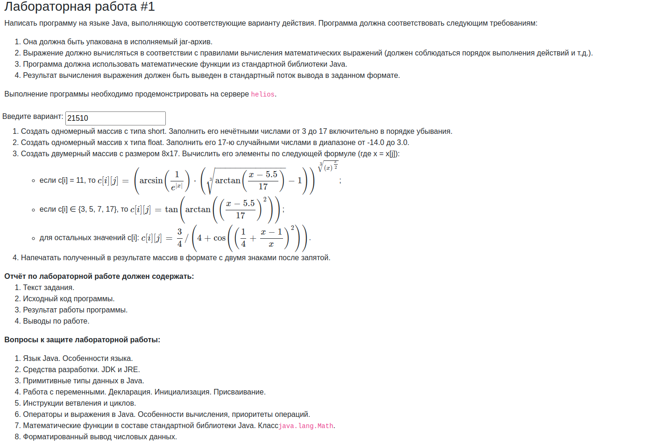
Исходный код программы

github
import java.util.Random;
import java.util.Arrays;

public class Main {
public static void main(String[] args){
short[] c = new short[8];
float[] x = new float[17];
double[][] s = new double[8][17];

Random random = new Random();
int currentNumber = 17;

for (int i=0;i <c.length;i++){
c[i] = (short) currentNumber;
currentNumber -=2;
}

for (int i=0;i<x.length;i++){
x[i] = random.nextFloat() * 17 - 14;
}

for (int i=0;i<7;i++){
for (int j=0;j<17;j++){
switch (c[i]){
case 3,5,7,17:
s[i][j] = Math.tan(Math.atan(Math.pow(((x[j]-5.5)/17), 2)));
break;
case 11:
s[i][j] = Math.pow((Math.asin(1/Math.exp(Math.abs(x[j])))*(Math.pow(Math.atan((x[j]-5.5)/17),1/3 ))),Math.pow(Math.pow(x[j],x[j]/2),1/3));
break;
default:
s[i][j] = (3/4)/(4+Math.cos(Math.pow(1/4+(x[j]-1)/x[j],2)));

}
}
}

for (int i=0;i<7;i++){
for (int j=0;j<17;j++){
if (Double.isNaN(s[i][j]))
System.out.printf("%2.2s","^_^");
else
System.out.printf("%2.2f",s[i][j]);
System.out.print(" ");
}
System.out.println();
}
}
}

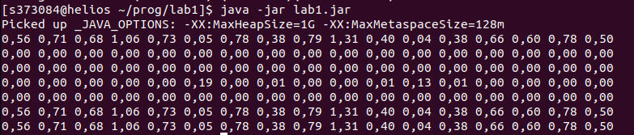
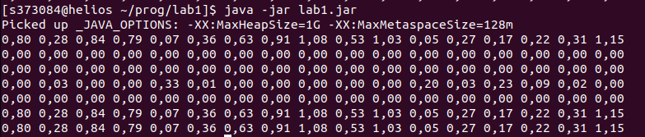
Вывод программы

Вывод
Во время выполнения данной лабораторной работы я познал азы синтаксиса Java, научился работать с разными типами данных. Так же научился работать с одномерными и двумерными массивами, логическими операторами if, else, switch, case и циклами for, while.

